LED Leuchte 5041RPX-L 4000-840 ET

TRILUX

Eigenschaften

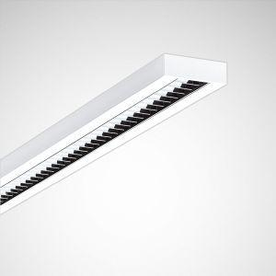

GTIN:

4018242290413

HAN:

6198640

Anzahl Leuchtmittel je Leuchte

1

Befestigung Leuchte

Aufbau, Decke

Farbton

weiß

Form

rechteckig

Werkstoff

Stahl

Breite (mm)

160,00

Farbtemperatur (K)

4.000,00

Höhe (mm)

53,00

Länge (mm)

1.493,00

Lichtstrom (lm)

4.200,00

Anschlussart

Steckklemme

Art der Leuchte

Pendelleuchte

Art der Verdrahtung

geeignet für Durchgangsverdrahtung

Ausführung des Rasters

hochglänzend

Betriebsgerät

elektronischer Trafo

Energieeffizienzklasse

sonstige

Farbwiedergabeindex CRI

80-89

Leuchtmittel

LED nicht austauschbar

Lichtaustritt

direkt

Lichtfarbe

weiß

Lichtverteiler

sonstige

Lichtverteilung

symmetrisch

Schlagfestigkeit

IK02

Schutzart (IP)

IP20

Schutzklasse

I

Spannungsart

AC/DC

Werkstoff des Gehäuses

Stahl

Werkstoff Leuchtenabdeckung

ohne Raster/Lampenabdeckung

Bemessungslebensdauer L80/B50 bei 25 °C (h)

50.000,00

Leistung Leuchtmittel (W)

35,00

Leuchtenlichtausbeute (lm/W)

120,00

Nennspannung (V)

230,00

Polzahl

5,00

Werkstoff der Abdeckung

ohne Abdeckung

Schutzart (NEMA)

sonstige